深圳周末小众文艺路线探索：工业回响与当代重塑的漫游指南

1. 前言：在钢筋水泥间找寻城市的艺术灵魂

1.1 深圳艺文探索的背景与意义
还记得多少年前，人们提起深圳时，脑海中浮现的是"速度之城""效率之城"的标签。然而，这座年轻的城市正在悄悄完成一场蜕变——从追求物质的快速积累，向精神文化的深度开掘转变。
深圳不再只是高楼林立、霓虹闪烁的商业帝国。那些被时代遗忘的工业遗存、沉睡千年的古城街道、由国际大师设计的现代艺廊，正在重新讲述属于这座城市的故事。在快节奏的都市生活中，周末逃离地铁人流，去寻找那些小众而富有气韵的艺文空间，不仅能提升生活的质感，更能重新审视我们身处的城市——它远比想象中更有文化底蕴、更值得被用心体验。

1.2 本次漫游路线的设计初衷
这份指南以"工业的回响与当代重塑"为核心主题，带领你完成一次穿越时空的发现之旅。我们精选了四个极具代表性的艺文站点，从原金威啤酒厂的红砖筒仓，到荒凉冷峻的玻璃厂遗址，再到普利兹克奖大师设计的海滨艺廊，最后沉浸于千年古城与现代设计的碰撞——每一站都是一次灵魂的触碰，每一条街道都在低诉着"城市更新"的哲学。
无论你是摄影爱好者、建筑美学迷，还是只想在周末寻一处静谧的艺术净土，这条路线都会给你惊喜。让我们出发，去重新发现深圳。

2. 路线概览：一幅跳动在城市经纬间的艺文地图

2.1 推荐行程逻辑与时间安排
这条路线巧妙地将罗湖与南山两大艺文片区串联起来，形成了一个"时间的流转"——从工业遗存的沉甸甸历史感，到当代建筑的极简之美，再到古城烟火与设计的混杂碰撞。
推荐周末完整体验方案：
• 周六上午：前往罗湖金啤坊，在发酵筒仓里感受红砖工业风的艺术重生（2-3小时）
• 周六下午-傍晚：转向南山，依次游览蛇口价值工厂的光影诗篇（1.5-2小时）和海上世界的极简艺廊（2-2.5小时）
• 周日：南头古城的烟火漫游与独立精神探寻（2-3小时），或搭配周边创意咖啡馆的半日深度体验
这样的安排既避免了行程过于紧凑，也给了你充分的时间在每个空间里冥想、拍照、坐下来发呆。

2.2 核心站点全景预告
这条路线的四个灵魂站点，各有其独特的气质与故事：
金啤坊 — 赛博工业风的视觉冲击，巨型发酵筒仓化身艺术装置，红砖建筑诉说着老深圳的工业荣光。
蛇口价值工厂 — 原玻璃厂的粗粝柱廊与斑驳墙面，散发着"荒凉美学"的魅力，是摄影师和艺术家们的朝圣地。
海上世界文化艺术中心 — 普利兹克奖得主槙文彦的杰作，三面环海的建筑本体即是艺术，顶级展览与海景慢生活的完美融合。
南头古城 — 1700年的历史对话与现代设计的混杂试验，古城里的独立书店、买手店与艺术展厅，诠释着深圳式的"微更新"智慧。

3. 第一站：金啤坊——工业筒仓里的麦芽香气与艺术涅槃
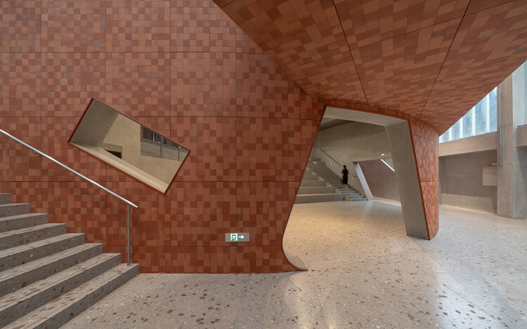

3.1 工业遗存的赛博视觉冲击
踏入金啤坊的那一刻，你会被一种强烈的"时间错位感"击中。这里曾是金威啤酒的生产地，那些巨大的工业发酵筒仓以及保留下来的红砖建筑群，本该因时代更替而被摧毁，却幸运地被艺术化改造成了当代创意园区。
矗立在空间中央的那些银白色与暗红色相间的筒仓，高耸入云，散发着一种冷酷的机械美感。在昼夜光影的交替下，它们不再是工业生产的冰冷工具，而是一件件巨大的装置艺术作品。特别是当夜幕降临，灯光亮起时，整个园区呈现出赛博朋克的未来感——仿佛穿越了时间，回到了一个既是过去也是未来的奇异维度。
这里的红砖建筑群更是一绝。深红色的砖块被岁月打磨得温和而苍老，在现代艺术的点缀下，显得既沧桑又生机勃勃。随处可见的展览空间、美术馆、设计工作室，都在这些百年建筑的怀抱里，诉说着新旧碰撞的故事。

3.2 垂直空间的艺术叙事
进入筒仓内部是这次金啤坊之行的核心体验。这里不是简单的"工业旅游"，而是一场垂直向上的艺术冥想。艺术家们利用筒仓的独特结构，创作了层次感丰富的装置艺术、光影装置与视频作品。
打卡建议：
• 最佳摄影角度：站在筒仓下方仰望，红砖与筒仓在你的镜头里形成几何的纵深感；傍晚时分，斜射的光线划过筒仓表面，金色的光影最具质感
• 空间推荐：登上环形栈道，俯瞰整个园区，可以感受到这个空间从工业遗存到艺术场景的完整过渡
• 参展指南：常年举办"深港建筑双城双年展"等高端展览，建议提前在微信小程序查看最新展讯，热门特展需预约
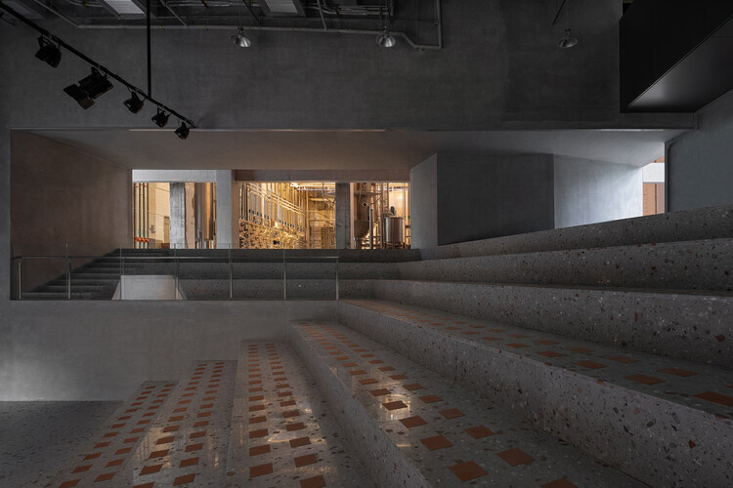

4. 第二站：蛇口价值工厂——光影交织的荒凉美学诗篇
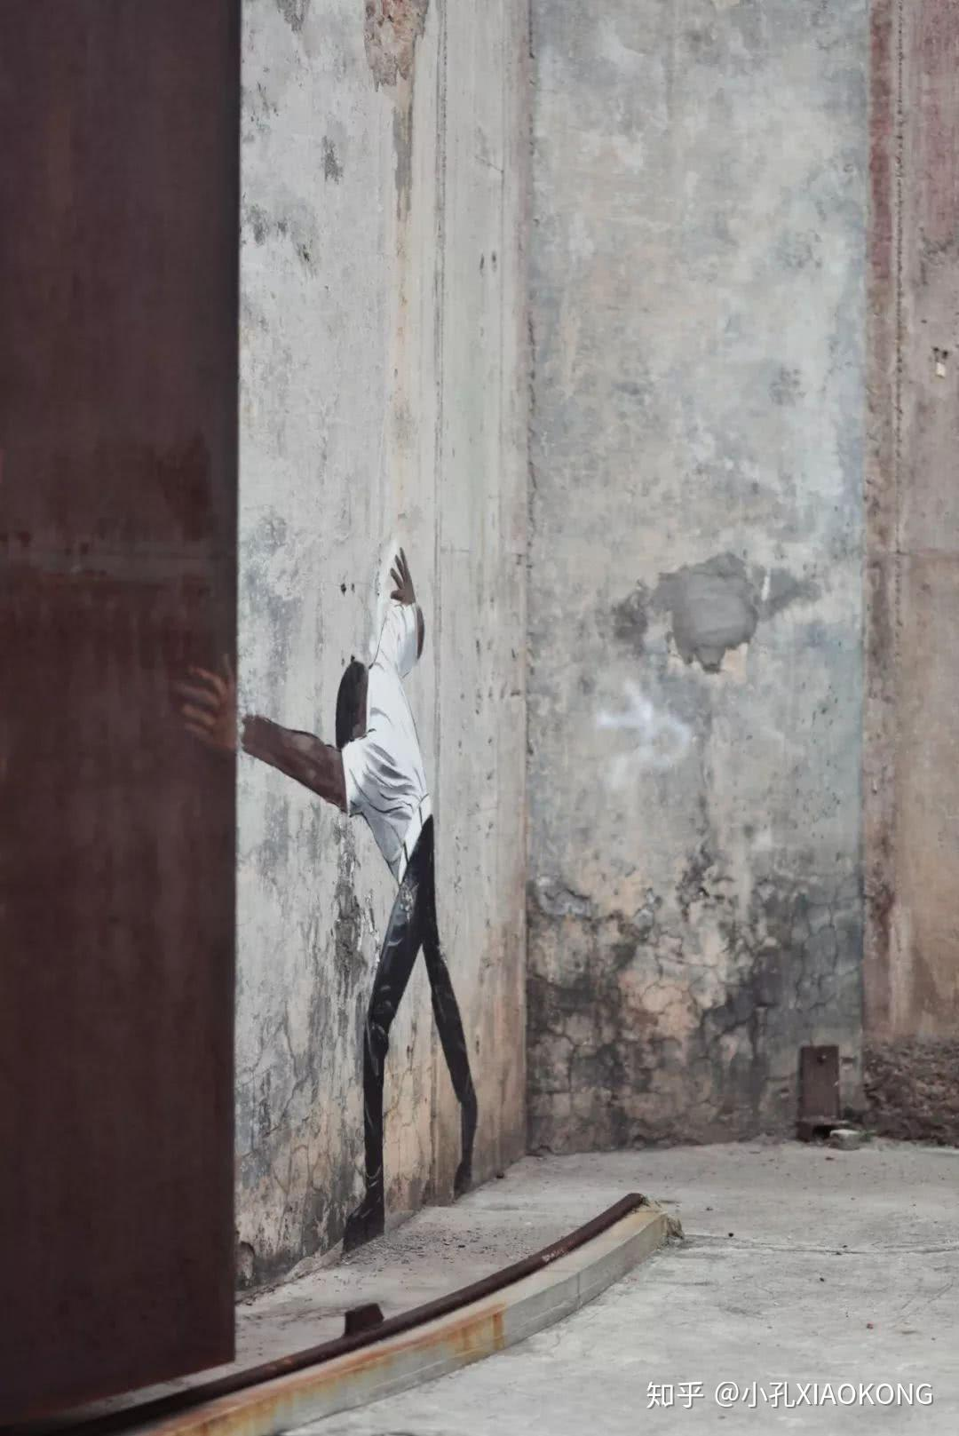

4.1 玻璃厂旧址的废墟美学重生
如果说金啤坊是经过精心打磨的工业艺术，那么蛇口价值工厂就像一场未经修饰的"荒凉诗篇"——粗粝、沉重、充满了时间的痕迹。
这里曾是广东浮法玻璃厂，生产过这个城市所有建筑的玻璃窗。如今，那些支撑工业梦想的巨大水泥柱廊依然挺立，形成了一个壮观的"柱的森林"。这些柱子的排列没有任何装饰性，完全是工业设计的理性美学——冷硬、粗粝、充满力量感。
走在柱廊中，你会被这种"失落的伟大感"所震撼。斑驳的墙面、锈迹斑班的钢铁结构、被风化的混凝土，都在低声诉说着某个工业时代的终结与余晖。这不是浪漫化的怀旧，而是一种真实的、近乎冷酷的历史现场感。很多艺术家与摄影师都被这里吸引，正是因为它保留了"原生的、未被篡改的历史质感"。

4.2 记录时间的艺术摄影引导
蛇口价值工厂是深圳摄影爱好者的"朝圣地"。这里的每一个角度都是一张潜在的大片。
摄影黄金时段： 下午3点至5点，当阳光开始倾斜，它会透过柱廊的间隙投射下来，在地面形成强烈的明暗对比。这种"光影戏剧"是自然赠予的最佳布景。
器材建议：
• 如果你有全幅相机与大光圈镜头，黑白模式下的工业风味会被完美呈现
• 手机摄影也不错——利用柱子创造前景、中景、背景的三层次，能拍出有深度的构图
• 偏光镜能减少混凝土的反光，让色调更加沉稳
穿搭提示： 考虑深色服装（黑色、深灰、深蓝），会与工业背景形成完美的视觉融合，也是INS风人像的标配。建议穿着舒适的平底鞋，因为这里地面不完全平整，需要自由地走动与探索。
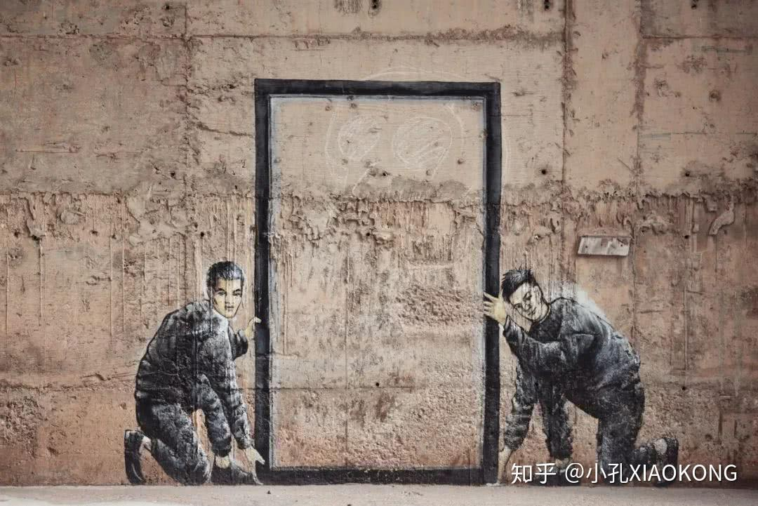

5. 第三站：海上世界文化艺术中心——海风里的极简主义艺廊
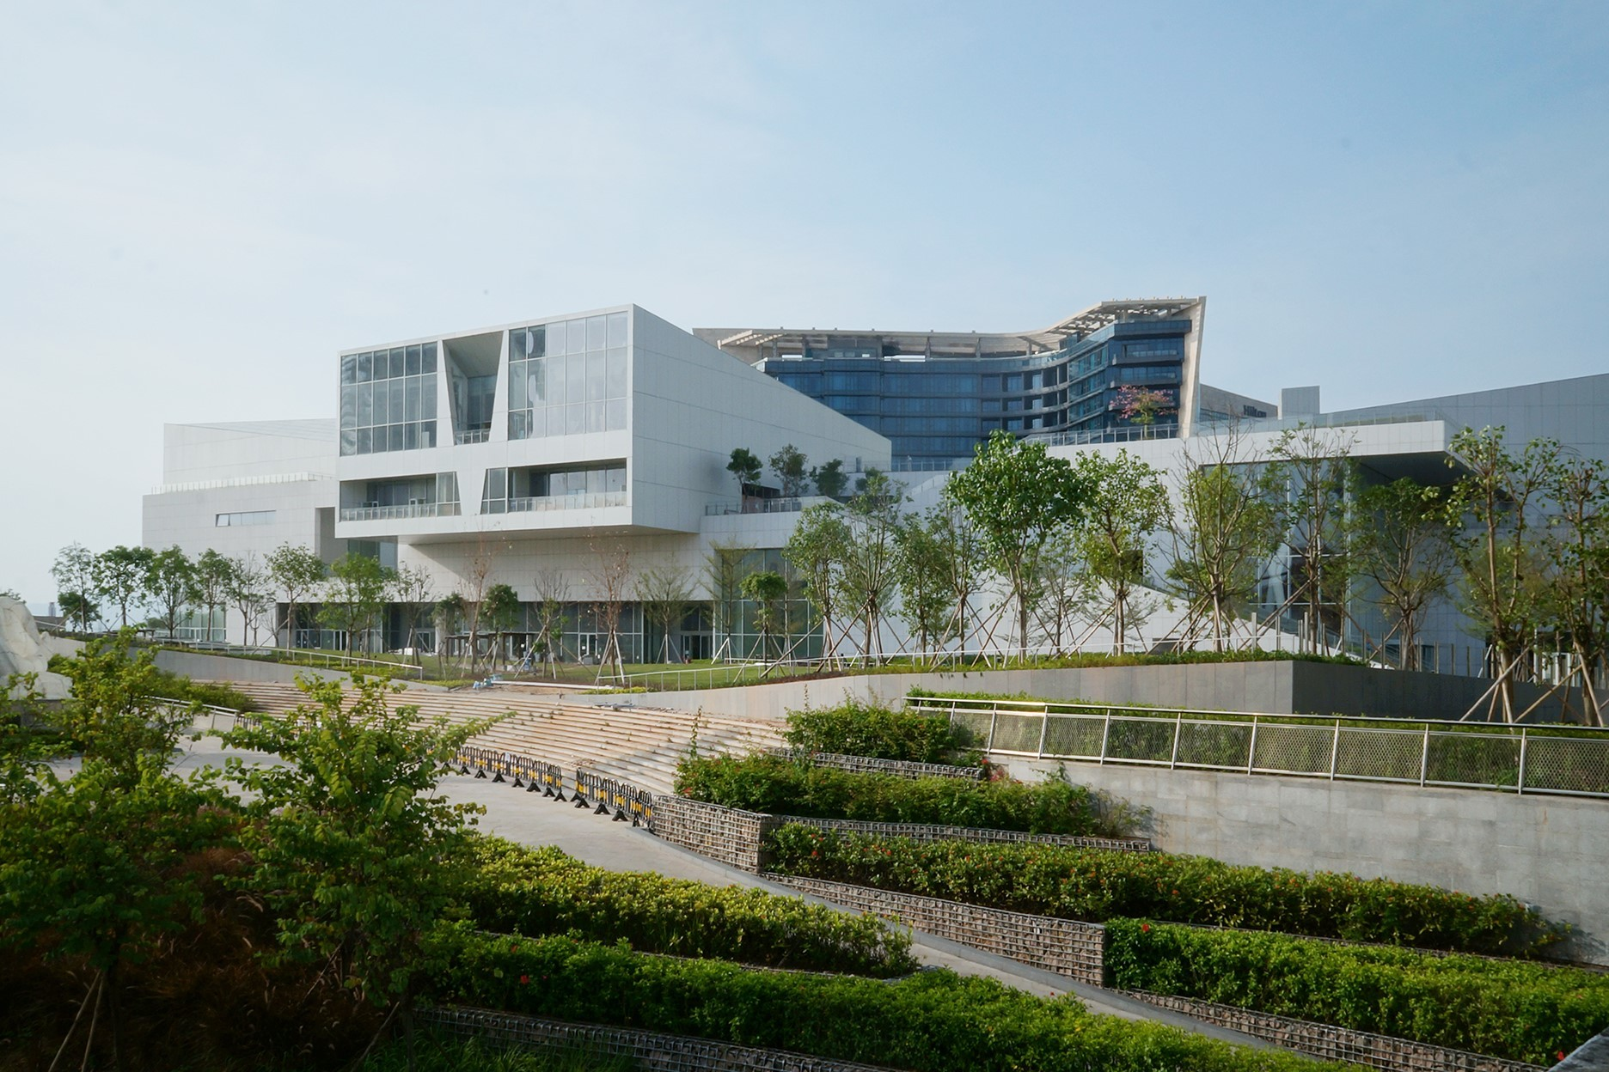

5.1 普利兹克奖大师的空间哲学
从工业遗存的沉甸甸，到这座建筑，你会体会到什么叫"美学的升华"。
海上世界文化艺术中心由日本建筑大师槙文彦设计——这位普利兹克奖得主的作品，每一座都是建筑史上的里程碑。而这座位于深圳蛇口、三面环海的艺术中心，更是槙文彦在中国设计的第一个项目，凝聚了他对"场所精神"与"极简主义"的深刻理解。
建筑本体就是艺术。走近它时，你会被其简洁而优雅的几何形态所吸引——没有繁复的装饰，没有张扬的色彩，只有纯净的白色与自然的材质。槙文彦说过："建筑应该与自然对话"。这座中心正是这一哲学的体现——它轻轻地坐落在海边，仿佛在向大海致敬，向天空倾诉。
建筑亮点：
• 三面环海的独特视角：无论站在哪个展厅，你都能透过落地玻璃看到深圳湾的蔚蓝，这是建筑与自然最亲密的对话
• 极简的内部空间：白色的墙面、原木的楼梯、柔和的光线——这些看似简单的元素，却给予了艺术作品最好的陈列舞台
• 几何美感：建筑的每一条线条、每一个比例，都经过了精确的设计，呈现出数学般的完美

5.2 顶级展览与滨海生活方式的碰撞
这不仅仅是一个美术馆，更是一个生活方式的新定义。
海上世界文化艺术中心与国际顶级机构合作，引进了众多重量级展览。从日本建筑展、设计大师回顾展，到当代艺术的前沿实验，这里的展览品质都站在国际一线。每一个展览的策划与呈现，都充分利用了建筑本身的特殊性，让艺术与空间的对话达到了完美的和谐。
体验推荐：
• 上午参展：在晨光中欣赏展览，光线最柔和，适合深度观看
• 下午海景露台：展览看完后，在露台坐下来，点一杯咖啡或茶，面朝大海。这一刻，你既在欣赏艺术作品，也成了某个艺术家镜头中的风景
• 黄昏时刻：如果时间允许，留到傍晚，看夕阳在海面上涂抹金色，建筑的白色轮廓在暖光中显得温柔而诗意
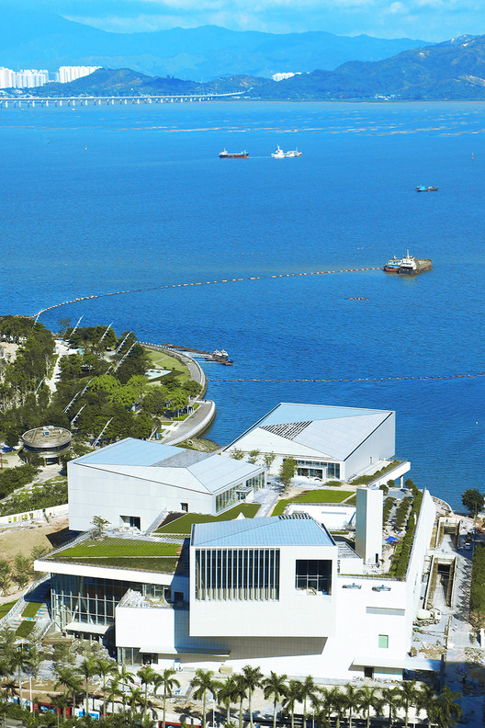

6. 第四站：南头古城——烟火气与先锋设计的有机共生
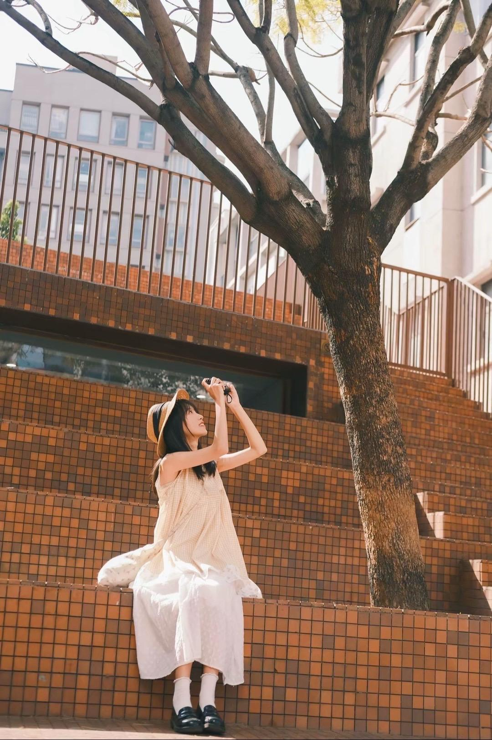

6.1 千年古迹的"微改造"智慧
如果前三站都在讲述"工业时代的终结"，那么南头古城讲述的是"古老历史的新生"。
南头古城已有1700多年的历史，曾是南粤古代的重镇。但在城市化进程中，它几乎被遗忘了。不同于那些"推倒重建"的城市更新方案，南头古城选择了一条温和而聪慧的道路——"微改造"。
这座古城没有被变成博物馆或主题公园，而是以一个"活着的社区"的身份存在。原有的城中村居民继续生活在这里，同时，越来越多的独立书店、设计师品牌、艺术展厅悄悄入驻。这种"烟火气与设计感的共生"，是对城市更新的一种全新诠释。
走在古城的狭窄街道上，你会遇见：100多岁的古树依然挺立、几百年的石板路被磨得发亮、古朴的砖墙被年轻设计师用粉笔涂鸦改造成艺术画布、老居民与创意工作者在咖啡馆里相遇。这些看似矛盾的元素，却在南头古城里和谐共处，形成了一种独特的"城市混杂美学"。

6.2 独立精神的社区漫游体验
南头古城的魅力，在于每一个转角都可能发现惊喜。
必看打卡地：
• 独立书店与艺术展厅：古城内有多家独立书店与小型美术馆，它们往往藏在老建筑的二楼或天台。在这样的空间里读书或看展，仿佛时间都变慢了
• 设计师品牌集合：越来越多有设计理想的品牌在这里开设小店，从文创产品、手工饰品到独立设计师服装，每一件物品都透着故事
• 文艺咖啡馆与餐厅：散布于古城各处的咖啡馆、茶馆、简餐小店，经营者多是热爱这座古城的年轻创业者，他们把对设计的理解融入到餐饮空间中
• 微缩美术馆与创意园：古城正在缓慢地被艺术家们"占领"，各种小型展览与艺术活动定期举办
漫游建议： 不要赶路，放慢脚步，让自己"迷路"在古城的小巷里。每一条小巷、每一扇老门、每一个天台，都可能成为你的发现之地。建议至少预留2-3小时，坐下来，点一杯饮品，听听店主讲述他/她为什么选择在这里做梦。

7. 实用资讯：一份为您精心定制的出行全攻略

7.1 站点详细信息汇总表
站点名称 | 精确地址 | 交通方案 | 开放时间 | 门票政策 | 预留时长
金啤坊 | 罗湖区东昌路9号粤海城 | 地铁5/7号线太安站E口，步行约8分钟 | 10:00-18:00（周一-周五）；09:00-18:00（周六-周日）；周一部分馆闭馆 | 园区免费，特展门票约30-50元 | 2-3小时
蛇口价值工厂 | 南山区海湾路8号（原广东浮法玻璃厂） | 地铁2号线赤湾站C口或地铁5号线蛇口港站，步行约10-15分钟 | 全天开放（各场馆、展厅营业时间不同，通常10:00-18:00） | 园区免费，部分艺廊/展厅付费 | 1.5-2小时
海上世界文化艺术中心 | 南山区望海路1187号 | 地铁2号线/12号线海上世界站A出口，步行约5分钟 | 10:00-19:00（周二至周日）；10:00-21:00（周五-周六夜间延长）；周一闭馆 | 展厅免费参观，特展10-50元不等；露台、餐饮区免费开放 | 2-2.5小时
南头古城 | 南山区深南大道3109号 | 地铁12号线南头古城站，步行约2-3分钟 | 全天开放（店铺营业时间10:00-18:00或更晚） | 完全免费 | 2-3小时

7.2 高效路线衔接与交通策略
推荐南山三站的连玩顺序与耗时：
• 上午09:30-11:00：到达海上世界文化艺术中心
• 中午11:30-13:00：在海上世界周边用餐（露台咖啡厅或蛇口港湾餐厅）
• 下午13:30-15:30：蛇口价值工厂（光影正好，适合摄影）
• 傍晚16:00-18:30：南头古城（正好赶上黄昏，古城的灯亮起来后很有氛围）
提示：
• 这三个点形成一个"从南到北"的弧形分布，打车或骑行衔接最方便
• 金啤坊位于罗湖，可单独安排在另一个周末，或搭配布心片区、春风路文创街等罗湖艺文地点

8. 温馨小贴士：让您的文艺之旅更趋完美

8.1 预约机制与摄影须知
展览预约：
• 海上世界文化艺术中心的部分特展需提前在微信小程序"设计互联"预约（通常提前1-2天即可）
• 金啤坊的热门展览同样建议提前查看展讯并预约
• 蛇口价值工厂和南头古城无需预约，可随时前往
摄影礼仪：
• 展厅内摄影政策不同——部分展厅允许拍照（无闪光灯），部分禁止，进入前请询问工作人员
• 在他人的店铺或住家外拍照前，请先征求同意，这体现了对社区的尊重
• 南头古城内很多居民仍在居住，避免拍摄窗户内的隐私画面
着装建议：
• 金啤坊&蛇口价值工厂：深色服装（黑、灰、深蓝）最出效果；舒适平底鞋必须，因为要在复杂地形中行走
• 海上世界：可穿着较为正式或优雅的装扮，这里的氛围支持"穿得精致"；别忘了防晒和太阳镜
• 南头古城：随意舒适即可，这里接纳各种风格，反而是"自在感"最加分

8.2 周边餐饮推荐与避坑指南
南山片区餐饮速查：
• 海上世界内部：中山公园餐厅（品质高，价格相应较贵）；咖啡馆与轻餐（露台景观绝佳）
• 蛇口港湾一带：海鲜餐厅与快餐选项众多；建议中午在此用餐，顺便逛逛蛇口老街的怀旧气息
• 南头古城周边：古城内有多家设计感咖啡馆与小餐厅，人均30-80元；推荐在古城内用餐，氛围更佳
避坑指南：
• 周末人流量大，建议错峰出行——周六上午或周日上午人最少
• 蛇口价值工厂无遮阴处较多，防晒必备（帽子、防晒霜、遮阳伞）
• 海上世界展厅可能较冷（空调较强），建议随身携带薄外套
• 南头古城的小巷较窄，推行李箱会有困难，建议轻装出行
最佳游览时长参考：
• 如为"一日深度游"，建议安排南山三站（海上世界+价值工厂+南头古城），共6-7小时
• 如为"两日悠闲游"，第一天金啤坊（罗湖），第二天南山三站，每站都能充分体验
• 南头古城最容易被低估——如果你喜欢社区文化与独立品牌，可单独预留半天甚至整天

9. 结语：在艺文漫步中，重新定义您眼中的深圳

9.1 旅程总结与精神收获
当你走完这一圈，从金啤坊的筒仓回响，到蛇口柱廊的光影诗篇，再到海上世界的极简宁静，最后在南头古城的微妙街道里闲散漫步时，你会发现——深圳从未是一个单一的城市。
它不是不可一世的高科技帝国，也不是冷漠的钢铁丛林。它是一个正在重新发现自己文化灵魂的年轻城市。每一个被改造的工业遗存、每一座由大师设计的建筑、每一条保留烟火气的古城小巷，都在用一种温柔而坚定的方式告诉我们：速度不是城市的全部，美学与温度才是。
这次漫游的意义，不在于打卡了多少"网红地点"，而在于你在这个过程中，重新连接了自己与城市、自己与历史、自己与当下的关系。在快节奏的周一到周五之后，周末的这几小时艺文漫步，像一场精神的SPA——它让你放慢脚步，打开感知，体会到生活中那些容易被忽视的细节与美。

9.2 未来探索的期待
但这只是开始。深圳还有无数小众的艺文角落等待被发现——布心片区的文创街、华侨城的艺术园区、大芬油画村的色彩碰撞、南澳蓝眼泪的海滨诗意……
我们鼓励你不仅局限于这份指南的四个站点，而是保持对城市美学的长期敏感度。可以下载一个城市发现类App，可以定期翻看本地艺术家或建筑博主的最新分享，可以在朋友圈或微博上追踪"深圳文艺"话题的实时更新。
最重要的是，养成一个习惯：每个周末，都给自己留出2-3小时去"被城市惊喜"。或许是一家新开的美术馆、一条新修缮的古街、一个临时艺术展……这些发现，远比攻略更珍贵。
让我们共同参与到深圳的文化实验中去，在一次次的艺文漫步里，既发现城市的多彩样貌，也发现更真实的自己。下一个周末，就出发吧。🎨✨

这份指南致力于为每一位热爱深圳、热爱美学、热爱用脚步丈量城市的朋友，提供最贴心的体验建议。如果你在漫游中有新的发现，欢迎将故事分享出来，让更多人感受到这座城市的文艺温度。

